⮊專論三：DNA的複製與基因表現

一、 DNA複製

(一)策略

半保留 複製－將雙股DNA拆開，並將兩股作為 模板 股，各自複製，複製完成後的兩條雙股DNA皆保留一股是舊股、一股為新股。

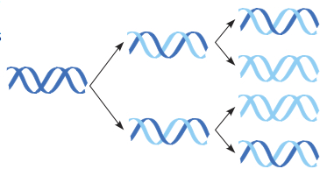

(二)參與反應的物質

1. 解旋 酶 2. DNA聚合 酶

3. dNTP 4. 連接 酶

(三)作用位置與時間

1. 真核生物：

2. 原核生物：

(四)真核生物複製DNA步驟

1. 從特定起始點，利用 解旋 酶解開雙股螺旋。

2. 以被分開的DNA兩股當作複製的 模板 股，游離的dNTP在DNA聚合酶的幫助下，與模板股裸露的鹼基進行配對，以新股5’到3’的方向持續進行聚合反應。

3. 反應完畢的DNA聚合酶會脫落，最後藉由連接酶將DNA片段接上，  
形成兩個雙股螺旋DNA。

二、 分子生物學的中心法則

DNA RNA 多肽鏈 蛋白質*

三、 轉錄

(一)參與反應的物質

1. RNA聚合 酶 2. NTP

(二)作用位置與時間

1. 真核生物：

2. 原核生物：

(三)真核生物轉錄步驟

1. 從特定起始點， RNA聚合 酶解開雙股螺旋。

2. 將 一 股作為模板股，並以 NTP 為原料，依新股5’到3’的方向持續解旋與進行聚合反應。

3. 合成後的RNA片段，會從DNA上脫落，原本的DNA雙股重新以氫鍵相連接，形成雙股螺旋。

(四)RNA的種類(選修)

1. 傳訊RNA：

(1)負責攜帶DNA所含的遺傳訊息，每三個相鄰的含氮鹼基為一組，  
稱為一個 密碼子 ，每個密碼子會對應到一種胺基酸。

(2)密碼子共 64 種，但胺基酸只有 20 種，故每種胺基酸可能  
會對應一種以上的密碼子。

(3)AUG為 起始 密碼子，為轉譯作用的起點。  
UAA、UAG、UGA為 終止 密碼子，是轉譯的停止訊號。

2. 轉訊RNA：

(1)tRNA具有 反密碼子 ，可與mRNA上的密碼子互補配對。

(2)特定的反密碼子會對應特定的胺基酸，使mRNA上的訊息能對應  
到胺基酸的排列順序。

3. 核醣體RNA：

為構成核醣體的主要成分之一。

(五)mRNA密碼子-胺基酸對照表(選修)

|  |  |  |  |  |  |
| --- | --- | --- | --- | --- | --- |
|  | | 第二位鹼基 | | | |
| U | C | A | G |
| 第 一 位 鹼 基 | U | UUU苯丙氨酸  UUC苯丙氨酸  UUA亮氨酸  UUG亮氨酸 | UCU絲氨酸  UCC絲氨酸  UCA絲氨酸  UCG絲氨酸 | UAU酪氨酸  UAC酪氨酸  UAA終止  UAG終止 | UGU半胱氨酸  UGC半胱氨酸  UGA終止  UGG色氨酸 |
| C | CUU亮氨酸  CUC亮氨酸  CUA亮氨酸  CUG亮氨酸 | CCU脯氨酸  CCC脯氨酸  CCA脯氨酸  CCG脯氨酸 | CAU組氨酸  CAC組氨酸  CAA谷氨醯胺  CAG谷氨醯胺 | CGU精氨酸  CGC精氨酸  CGA精氨酸  CGG精氨酸 |
| A | AUU異亮氨酸  AUC異亮氨酸  AUA異亮氨酸  AUG甲硫氨酸(起始) | ACU蘇氨酸  ACC蘇氨酸  ACA蘇氨酸  ACG蘇氨酸 | AAU天冬醯胺  AAC天冬醯胺  AAA賴氨酸  AAG賴氨酸 | AGU絲氨酸  AGC絲氨酸  AGA精氨酸  AGG精氨酸 |
| G | GUU纈氨酸  GUC纈氨酸  GUA纈氨酸  GUG纈氨酸 | GCU丙氨酸  GCC丙氨酸  GCA丙氨酸  GCG丙氨酸 | GAU天冬氨酸  GAC天冬氨酸  GAA谷氨酸  GAG谷氨酸 | GGU甘氨酸  GGC甘氨酸  GGA甘氨酸  GGG甘氨酸 |

四、 轉譯

(一)參與反應的物質

1. mRNA 2. 核醣體 3. tRNA 4. 胺基酸

(二)作用位置與時間

1. 真核生物：

2. 原核生物：

(三)真核生物轉譯步驟

1. 核醣體附著在mRNA上，遇到起始密碼子時進行轉譯作用。

2. tRNA攜帶胺基酸，當tRNA的反密碼子遇到對應的密碼子時，tRNA會  
進入核醣體。

3. 藉由核醣體上的酵素作用，將相鄰兩個tRNA攜帶的胺基酸結合。

4. 核醣體往前移動一個密碼子。

5. 重複2~4步驟，直到核醣體遇到終止密碼子時停止轉譯。

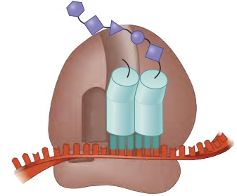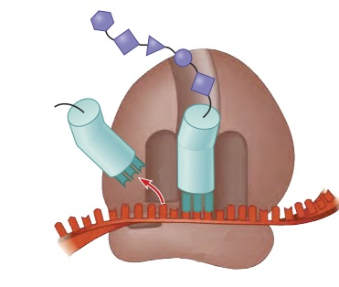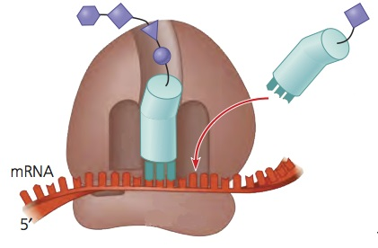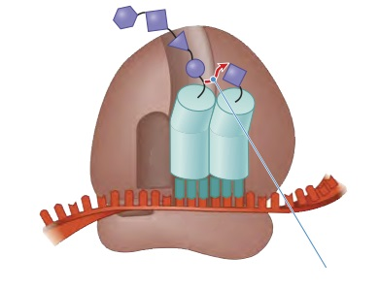

核醣體移動方向

胜肽轉位酶

五、 中心法則延伸

根據中心法則，一個基因即會合成一種酵素，代表具有相同基因的細胞表徵應完全相同，然而現實情況則不然，因此應有其他影響基因表現之因素。

1. 遺傳變異  
來自相同母細胞的子細胞，有可能在複製階段發生錯誤，造成突變，進而影響基因和基因表現。

2. 環境因子影響基因表現  
某些特殊的基因會受到環境因子影響而開啟或關閉，導致表徵不同。  
如：喜馬拉雅兔。

3. 激素影響  
人體全身的細胞皆來自於同一個受精卵，但因為在發育過程中受到許多激素共同調控，進而開啟或關閉特定基因，造成外觀、功能不盡相同的細胞。

4. 環境賀爾蒙  
某些環境中的汙染物因為化學結構與生物體內的賀爾蒙相似，當此汙染物被生物攝取後，會造成細胞的發育出現混亂，細胞表徵受影響。